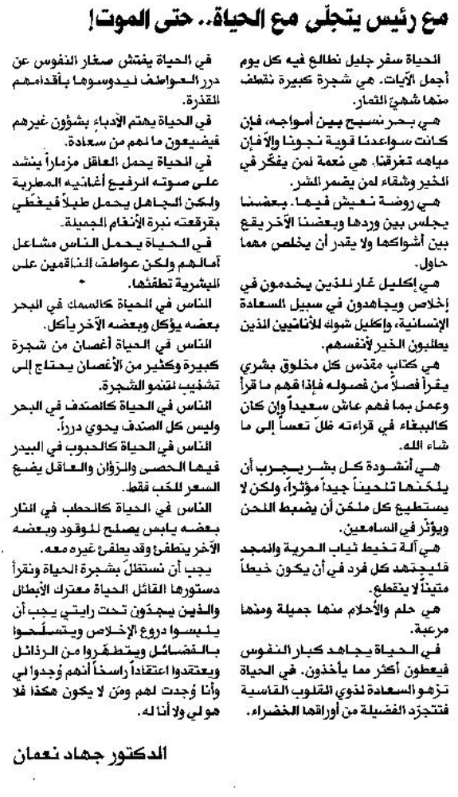
المستقبل – السبت 12 نيسان 2014

